**Основы материаловедения и технического черчения**

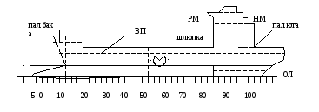

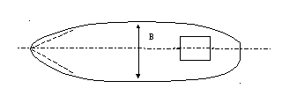

Плоскость, проходящая через самую нижнюю точку корпуса судна, параллельно поверхности воды называется основной плоскостью.

Плоскость условно разделяющая корпус судна на подводную и надводную части называется плоскостью конструктивной ватер- линии.

Плоскости параллельные КВЛ и реализуемые в виде палуб называются:

* платформами (в подводной части);
* палубами ярусов(в надводной части).

Обычно некоторые палубы носят свои названия, так как 1-ая палуба выше КВЛ носит название верхней палубы; далее следует: в носовой части судна –палуба Бака; в кормовой части –палуба Юта.

Судовые помещения, расположенные между верхней палубой и палубой Бака носят название Полубак.

Судовые помещения расположенные между верхней палубой и палубой Юта носят название Полуют.

Палубы в надстройке выше палубы Юта называются:

* шлюпочная палуба;
* нижний мостик.

Палуба является полом в рулевой рубке, носит название рулевой мостик.

Вертикальная плоскость, проходящая перпендикулярно основной плоскости и разделяющая корпус судна на 2 симметричные части называется диаметральной плоскостью (ДП).

Плоскости параллельные ДП и секущие корпус судна вдоль называются боком, а линии пересечения этих секущих плоскостей с поверхностью наружной обшивки корпуса судна называетсябатоксом.

Нулевой батокс совпадает с линией форштевня и ахтерштевня (если судно винтовое).

Плоскость перпендикулярная основной и диаметральной, и проходящая в самом широком сечение корпуса судна называется плоскостью мидель - шпангоута.

Плоскости, параллельные плоскости мидель – шпангоута, условно разделяющие теоретический чертеж корпуса судна на равные отрезки названные шпацией,и проходящие через линии теоретических шпангоутов называютсясечениями.

На теоретическом чертеже все линии откладываются:

* от плоскости мидель – шпангоута в нос судна в правой части;
* от плоскости мидель – шпангоута в корму судна в левой части.

Нулевой шпангоут на теоретическом чертеже корпуса судна проходит через точку носового перпендикуляра.

Носовой перпендикуляр теоретического чертежа корпуса судна проходит через точку пересечения линии форштевня или нулевого батекса и КВЛ.

Носовой перпендикуляр теоретического чертежа корпуса судна проходит через точку 2-ой производной.

Плоскости, секущие теоретический чертеж корпуса судна параллельно основной плоскости называются плоскостями палубилиплатформ, а линии пересечения этих плоскостей с поверхностью наружной обшивки образуют ватер – линии и называютсяполуширотами.

Ватер – линия, соответствующая плоскости загруженному судну (с грузом, экипажем и полным запасом) называется грузовой ватер - линией.

Ватер – линия, соответствующая линии погружения порожнего судна называется порожней ватер – линией.

Кроме выше перечисленных эксплуатационных качеств к важнейшим эксплуатационным качествам прочность судна.

Корпус судна можно рассматривать, как пустотелую балку, которая испытывает значительные напряжения на изгиб и кручения.

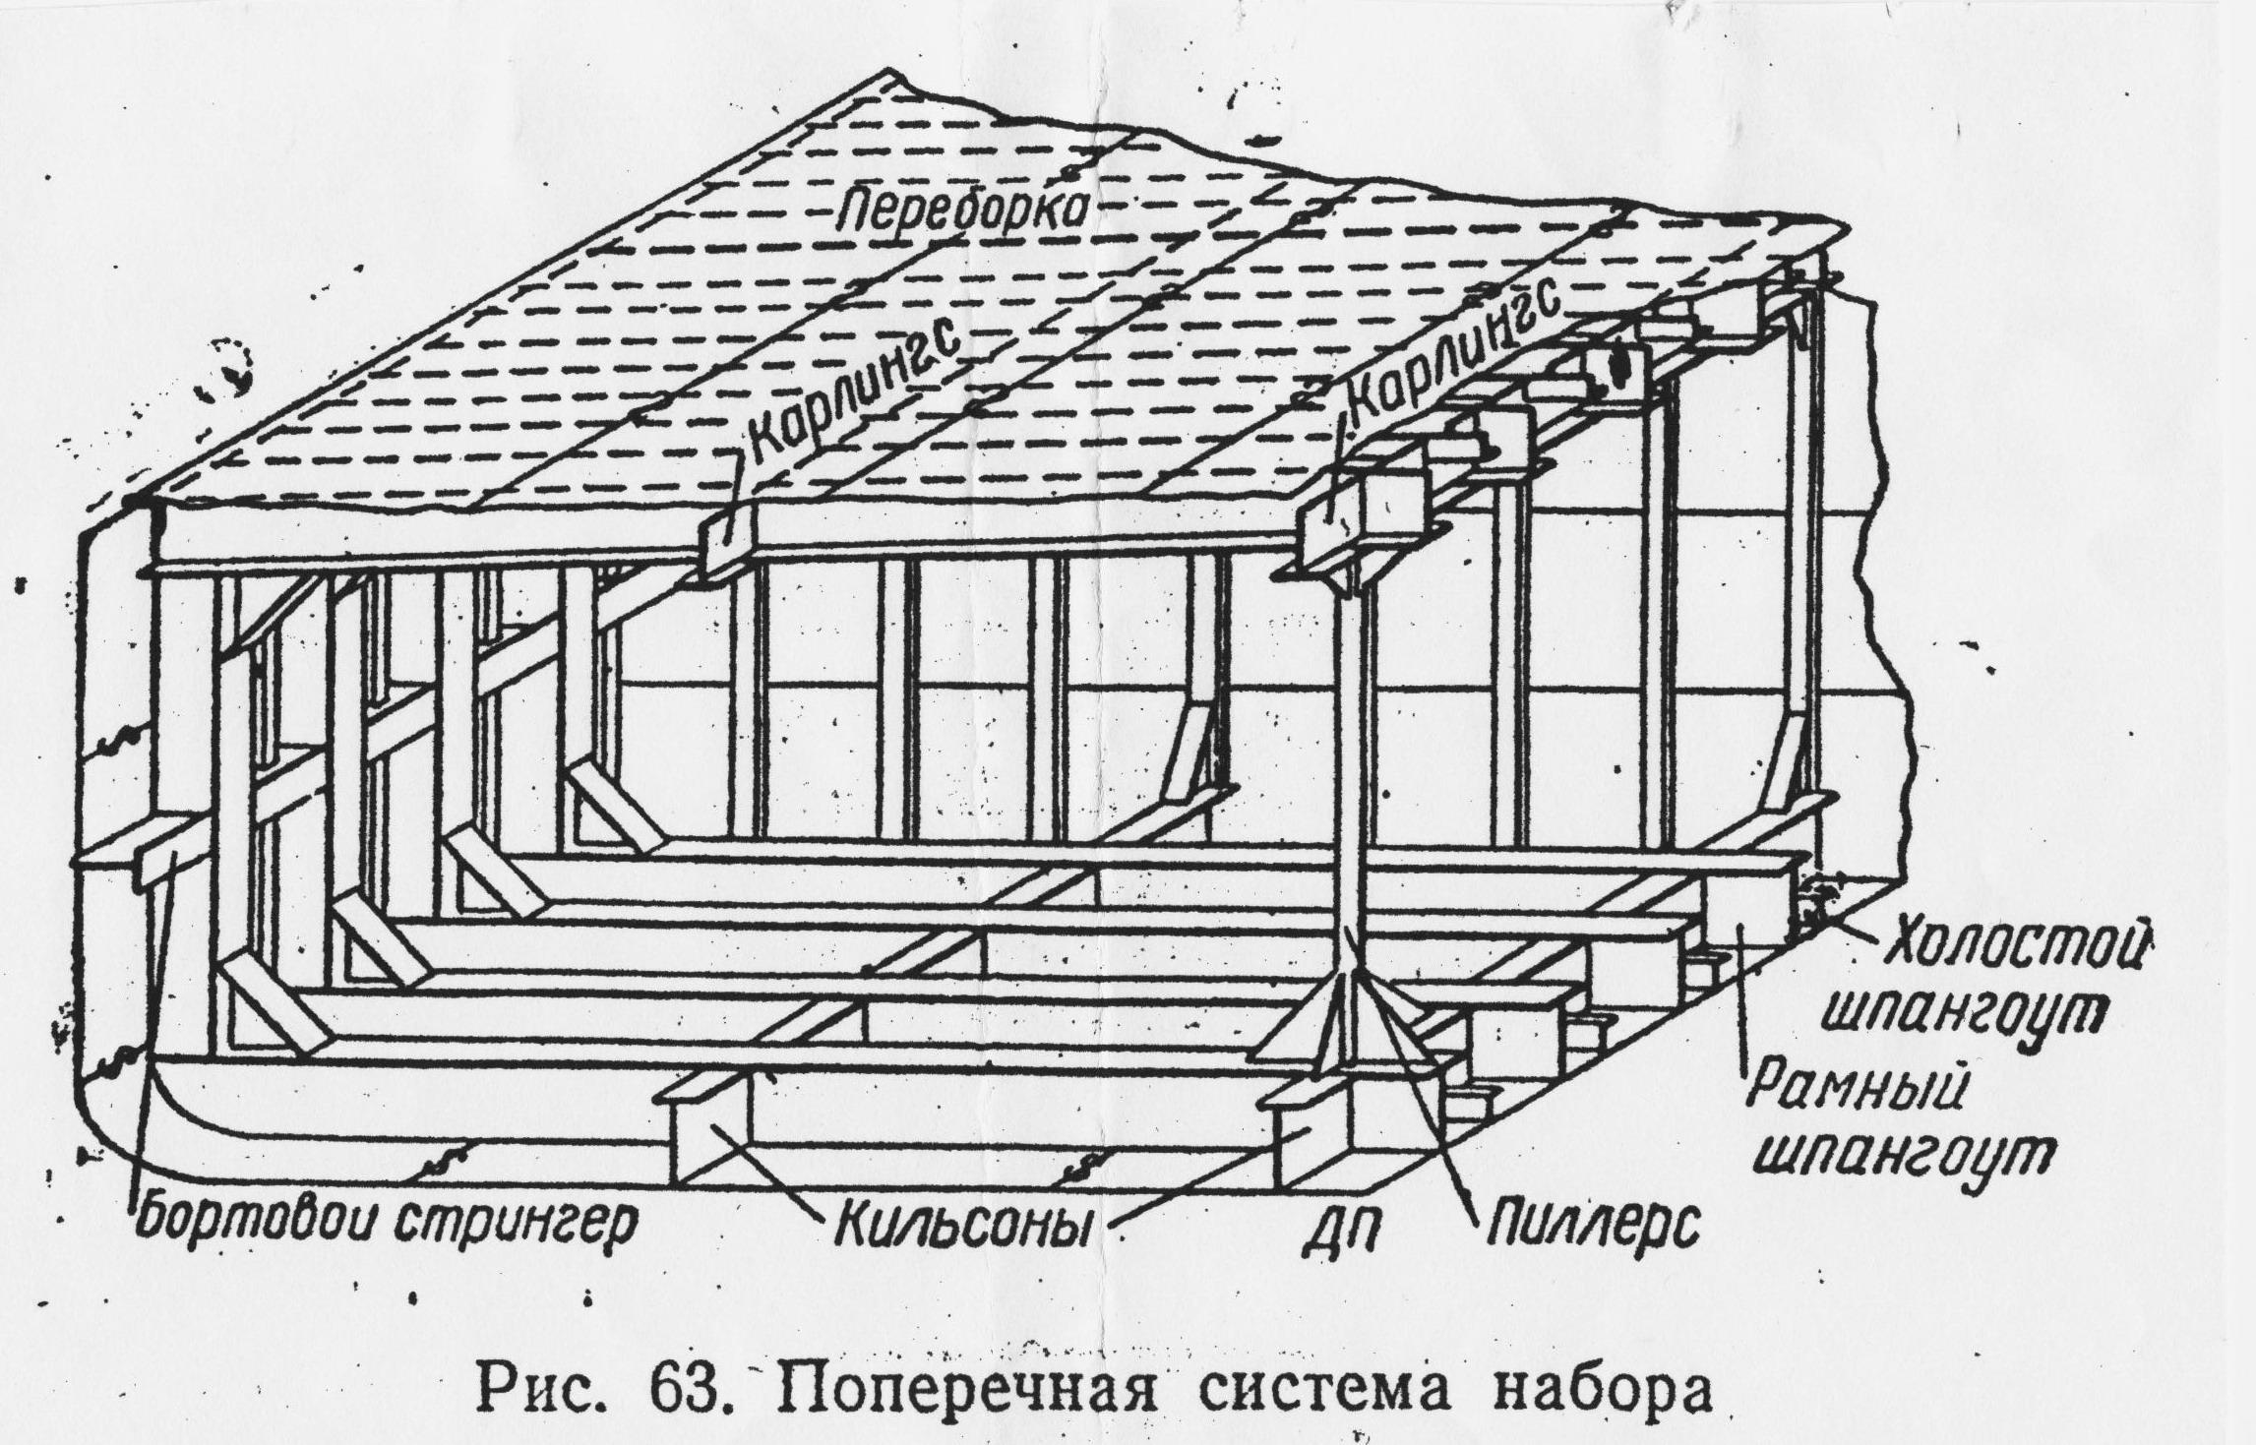

К внешним силам, действующим на корпус судна относятся следующие:

Р – выталкивающая сила;

g– распределяющая сила от массы груза и массы судна;

F– треугольник гидравлических сил;

g' – распределяющая сила от массы надстройки или массы груза на палубе.

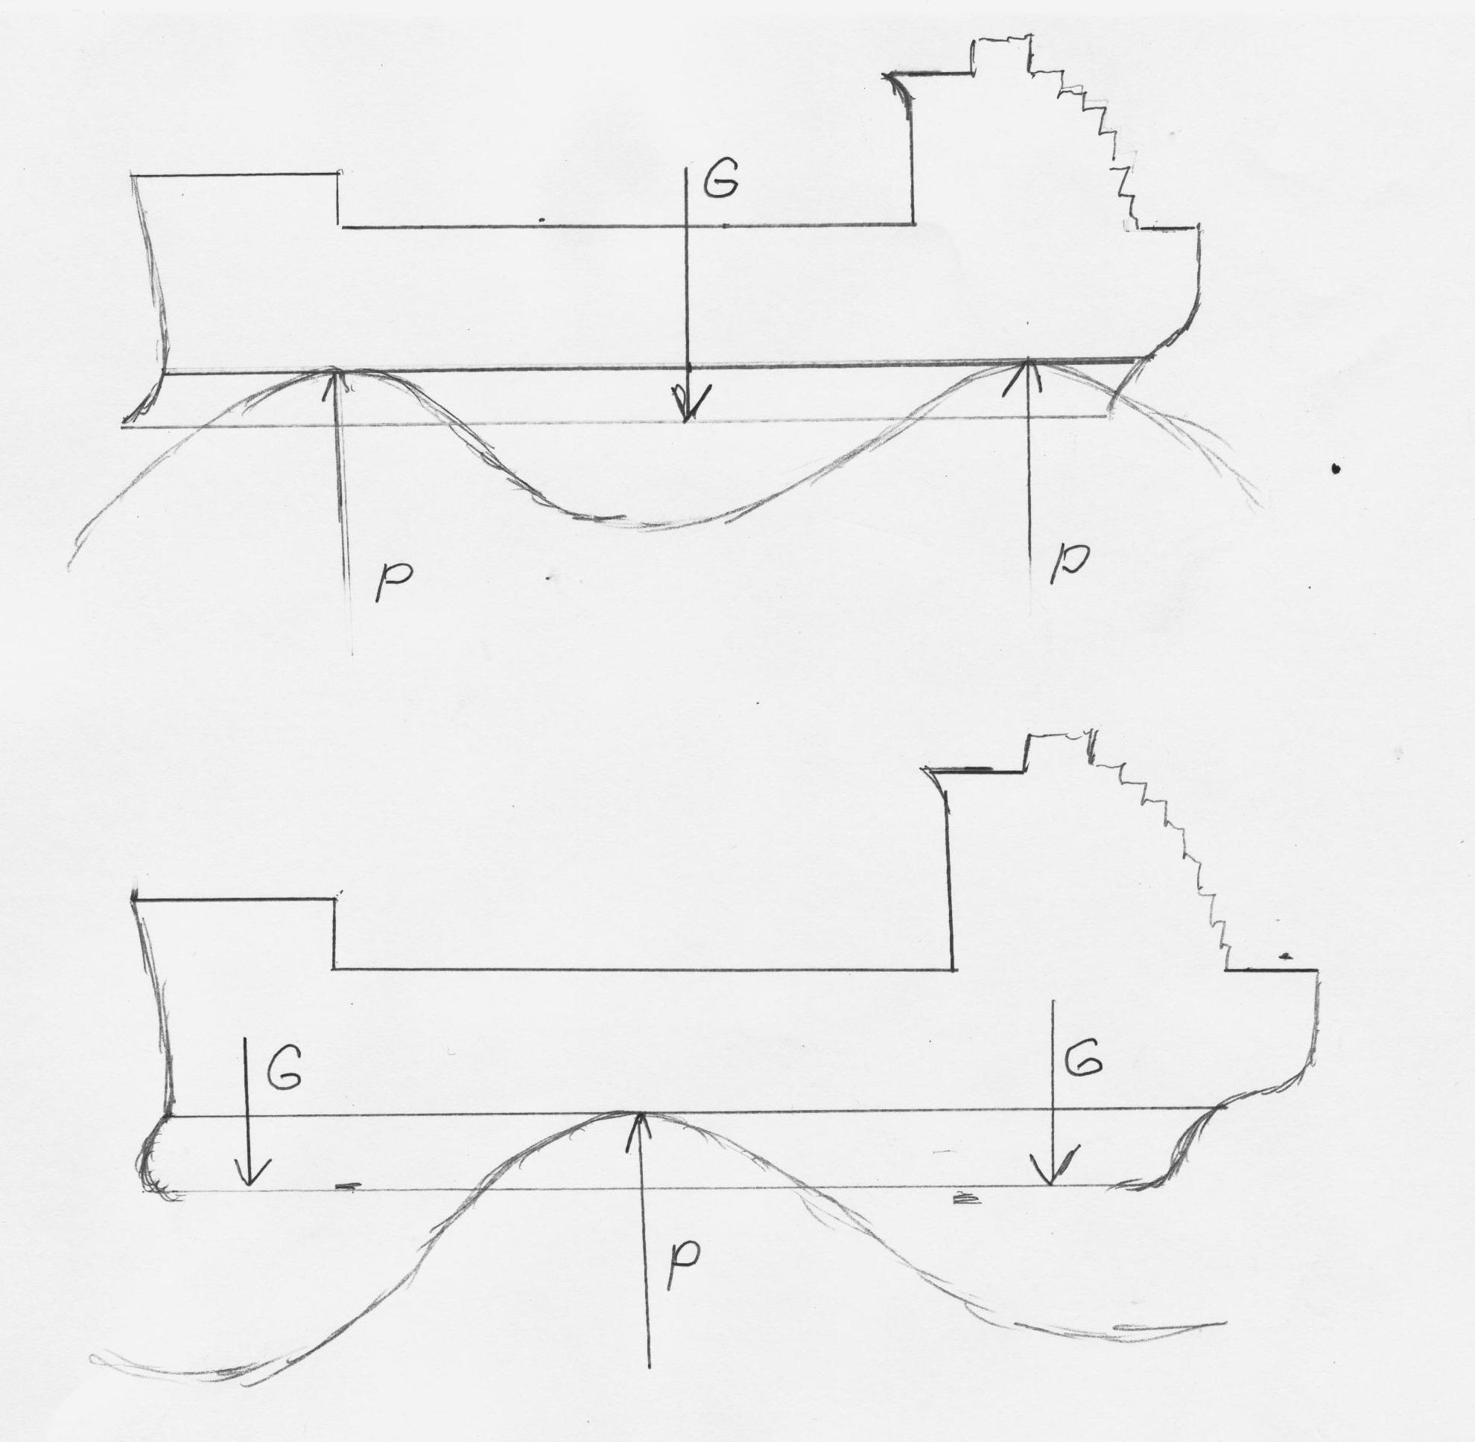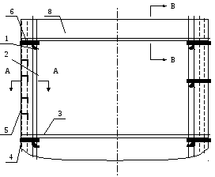

Кроме того, на корпус судна действуют также силы от скручивающегося момента на волне; для противостояния этим силам корпус судна снабжен элементами корпусного набора в виде металлоконструкций различных профилей на рисунке(2, 3, 4, 5, 6);приваренных полуавтоматической электродуговой сварки изнутри к наружной обшивке корпуса судна.

В точках нахождения теоретических шпангоутов (рис.1) устанавливаются шпангоутные рамы, которые состоят из:

* шпангоутов 1,2;
* бинксов 8;
* флоров 9, 10.

Эти элементы относятся к элементам поперечного набора корпуса судна. Причем 9 флор– проницаемый,10 флор– глухой.

Кроме того, к элемента поперечного набора относятся все поперечные водонепроницаемые переборки. К элементам продольного набора относятся:

* стрингеры (6 под палубный, 7 триндечный, 4 скуловый);
* кильсоны 11 и нулевой кильсон12, называемыевертикальным килем.

Под палубой располагаются балки продольного набора 13 - карлингсы.

Учитывая, что различные части корпуса судна испытывают неоднородные нагрузки в носовой и кормовой части судна основной или преобладающей является поперечная система набора, а в районе расположения грузовых трюмов преобладающей является продольная система набора (при наличие поперечной системы).

3 – настил 2-го дна.

Наружная обшивка является частью продольного набора (палуба, борта, днище). Маленькие шпангоуты и стрингера, а также другие балки сечений подразделяются на холостые и рамные (большие).

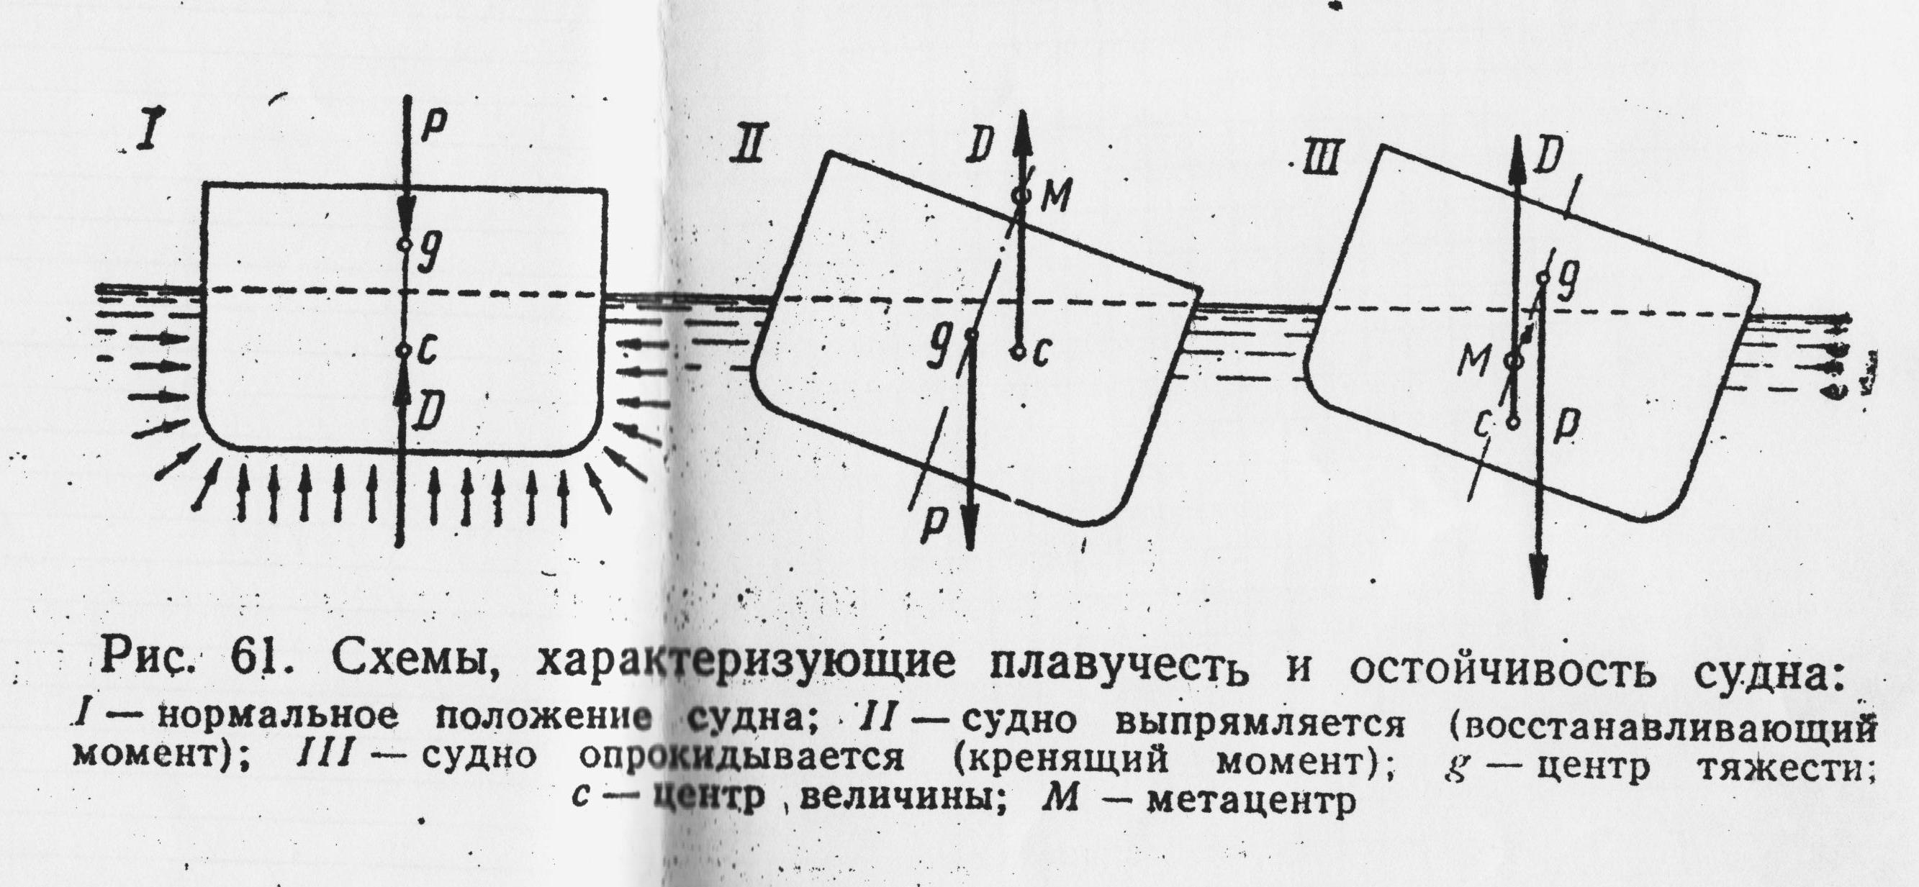

*Основные определения координатных плоскостей и линий теоретического чертежа судна*

Теоретический чертеж представляет собой графическое изображение теоретической поверхности корпуса судна, в качестве которой принимается внутренняя поверхность наружной обшивки (без учета наружной обшивки).

Он образуется путем проецирования различных сечений корпуса судна на три главные взаимно перпендикулярные плоскости: фронтальную, горизонтальную и профильную.

За фронтальную плоскость проекции принимают продольно-вертикальную плоскость, проходящую вдоль всего судна по середине его ширины и разделяющую судно на две симметричные части - правую (правый борт) и левую (левый борт). Эту плоскость называют диаметральной плоскостью (ДП).

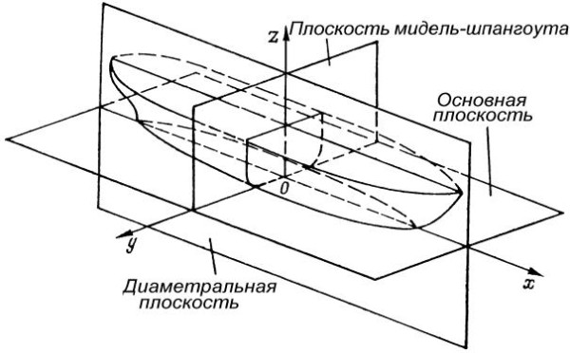

За горизонтальную плоскость проекции принимают плоскость, проходящую через самую нижнюю точку корпуса судна перпендикулярно диаметральной плоскости.Эту плоскость называют основной плоскостью (ОП).

За профильную плоскость принимают вертикально-поперечную плоскость, которую проводят посередине проектной (расчетной) длины судна.  
Эту плоскость, делящую судно на две части - носовую и кормовую, называют плоскостью мидель-шпангоута и обозначают знаком ⦻.

Для более полного изображения формы обводов на теоретическом чертеже поверхность корпуса судна рассекают системой вспомогательных плоскостей, параллельных указанным выше трем главным плоскостям проекции.

При пересечении поверхности корпуса судна плоскостями, параллельными плоскости мидель-шпангоута, получают кривые линии - теоретические шпангоуты.

Изображение проекции всех шпангоутов на плоскости мидель-шпангоута называют корпусом.

При пересечении поверхности корпуса судна плоскостями, параллельными диаметральной плоскости, образуются кривые линии - батоксы.  
Изображение проекции всех батоксов на ДП называют боком.

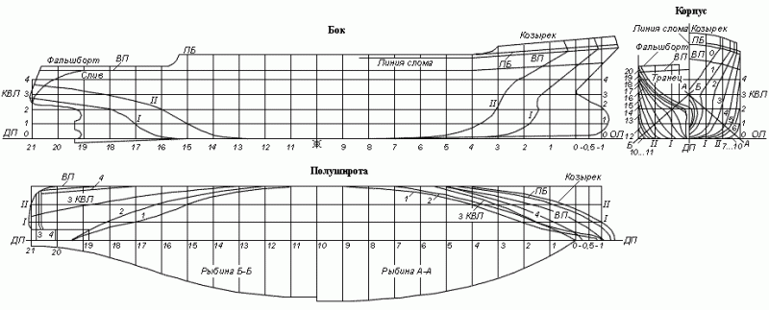

При пересечении поверхности корпуса судна, плоскостями параллельными основной плоскости, получают кривые линии - теоретические ватерлинии.

Изображение проекции всех ватерлинии на основную плоскость, образует третью проекцию теоретического чертежа, которая называется - полуширотой. Пересечение основной плоскости с диаметральной - образует основную линию (ОЛ), а пересечение ДП с теоретической поверхностью корпуса судна в днищевой части — килевую линию.

Ватерлиния, которая совпадает с поверхностью спокойной воды, при плавании судна с полной нагрузкой по проектную осадку, называется конструктивной (KВЛ) или грузовой (ГВЛ).

Любая другая ватерлиния, соответствующая конкретному случаю нагрузки, называется расчетная. Для точного построения теоретического чертежа производится мысленное сечение корпуса рядом дополнительных плоскостей, параллельных основным. Все линии теоретического чертежа должны иметь плавный характер, кроме мест, где поверхность корпуса имеет переломы.

По внешнему виду теоретического чертежа можно судить о назначении судна, его навигационных качествах.  
Острые образования ватерлинии - признак того, что судно предназначено для больших скоростей.

«Полные» образования говорят о том, что судно тихоходное. Наклонные носовые батоксы и развалистые шпангоуты характеризуют хорошую восходимость на волну, нос не зарывается в воду.

На теоретическом чертеже иногда проекцию "Корпус" располагают в средней части проекции "Бок", когда судно имеет значительную цилиндрическую вставку.

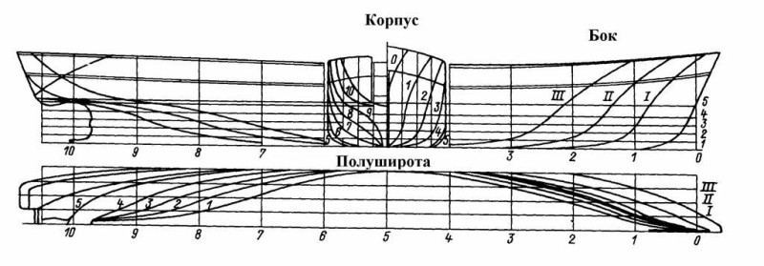

*Пpавила постpоения теоpетического чеpтежа*

Чтобы получить представление о форме криволинейных обводов корпуса судна, его условно рассекают вертикальными и горизонтальными плоскостями.  
Линии, образованные от пересечений поверхности корпуса судна с плоскостями, изображают на чертеже, который называют теоретическим.  
Проекции этих линий на три основные взаимно перпендикулярные плоскости соответственно называют корпус, бок, полуширота.

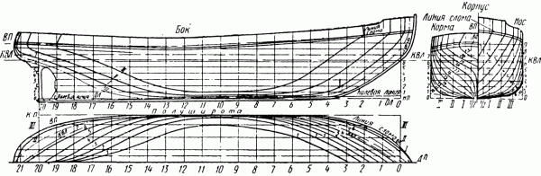

Проекция «Корпус».

Расчетную длину судна делят на несколько, чаще на двадцать, равных частей, мелкие суда — на десять (рис.4) и в каждом делении рассекают корпус поперечной вертикальной плоскостью, параллельной плоскости мидель-шпангоута.

Кривые пересечения — теоретические шпангоуты наносят на проекцию «Корпус» .  
Так как корпус судна в поперечном направлении симметричен, то изображают только одну половину каждой кривой пересечения:  
справа от диаметральной плоскости — половины носовых шпангоутов 0—9,  
слева — половины кормовых шпангоутов 11—20.

Теоретический шпангоут 10, расположенный посредине расчетной длины корпуса, называют теоретическим мидель-шпангоутом.

Следует отметить, что в большинстве случаев на грузовых судах в средней части имеется цилиндрическая вставка, в пределах которой все шпангоуты имеют одинаковую форму.

Проекция «Бок»

Чтобы изобразить продольные обводы корпуса, его рассекают несколькими вертикальными продольными плоскостями, параллельными диаметральной плоскости (ДП) (см. рис.4).  
Кривые пересечения — батоксы I, II, III (см. рис.4) вычерчивают на проекции «Бок».

Батокс, образованный пересечением диаметральной плоскости с корпусом, называют нулевым 0.

Проекция «Полуширота»

Для полноты изображения продольных обводов корпус судна рассекают горизонтальными плоскостями, параллельными плоскости конструктивной ватерлинии.

Секущие плоскости находятся на равных расстояниях друг от друга.

Кривые пересечения — ватерлинии 1—7 , образованные пересечением поверхности корпуса с горизонтальными плоскостями, вычерчивают на проекции «Полуширота».

Благодаря симметрии корпуса судна относительно диаметральной плоскости изображают ватерлинии только левого борта.

Одну из секущих горизонтальных плоскостей проводят на уровне осадки, соответствующей водоизмещению судна; эту ватерлинию называют конструктивной ватерлинией (КВЛ) у пассажирских судов и судов технического флота и грузовой ватерлинией (ГВЛ) у транспортных грузовых судов.

Вертикальную линию, проходящую через крайнюю носовую точку КВЛ или ГВЛ, называют носовым перпендикуляром;  
вертикальную линию, проходящую через крайнюю кормовую точку КВЛ(ГВЛ), — кормовым перпендикуляром.

Носовой и кормовой перпендикуляры на проекции «Бок» совпадают с плоскостями теоретических шпангоутов 0 и 20.

Поперечные плоскости, рассекающие корпус, вычерчивают на проекциях «Бок» и «Полуширота» в виде прямых вертикальных линий 0—20.

Продольные вертикальные плоскости:  
- на проекции «Корпус» — прямыми вертикальными линиями I, II, III от диаметральной плоскости к бортам;  
- на проекции «Полуширота» эти плоскости изображают горизонтальными линиями I, II, III.

Горизонтальные секущие плоскости вычерчивают на проекциях «Бок» и «Корпус» горизонтальными прямыми 1—9 и нумеруют снизу вверх.